 | 中国矿业大学
 | China University of Mining and Technology

《遥感原理与应用》课程上机实验

姓 名： 马骁
班 级： 地理信息科学2021-1班
学 号： 07212393

中国矿业大学环境与测绘学院

实验1：遥感软件认知

一、界面介绍
ENVI是一个完整的遥感图像处理平台ENVI(The Environment for Visualizing Images)。它是由遥感领域的科学家采用交互式数据语言IDL(Interactive Data Language)开发的一套功能强大的遥感图像处理软件。它是快速、便捷、准确地从影像中提取信息的首屈一指的软件解决方案。ENVI已经广泛应用于科研、环境保护、气象、石油矿产勘探、农业、林业、医学、国防安全、地球科学、公用设施管理、遥感工程、水利、海洋、测绘勘察和城市与区域规划等领域。

打开ENVI5.6，软件界面及窗口功能介绍如图1。
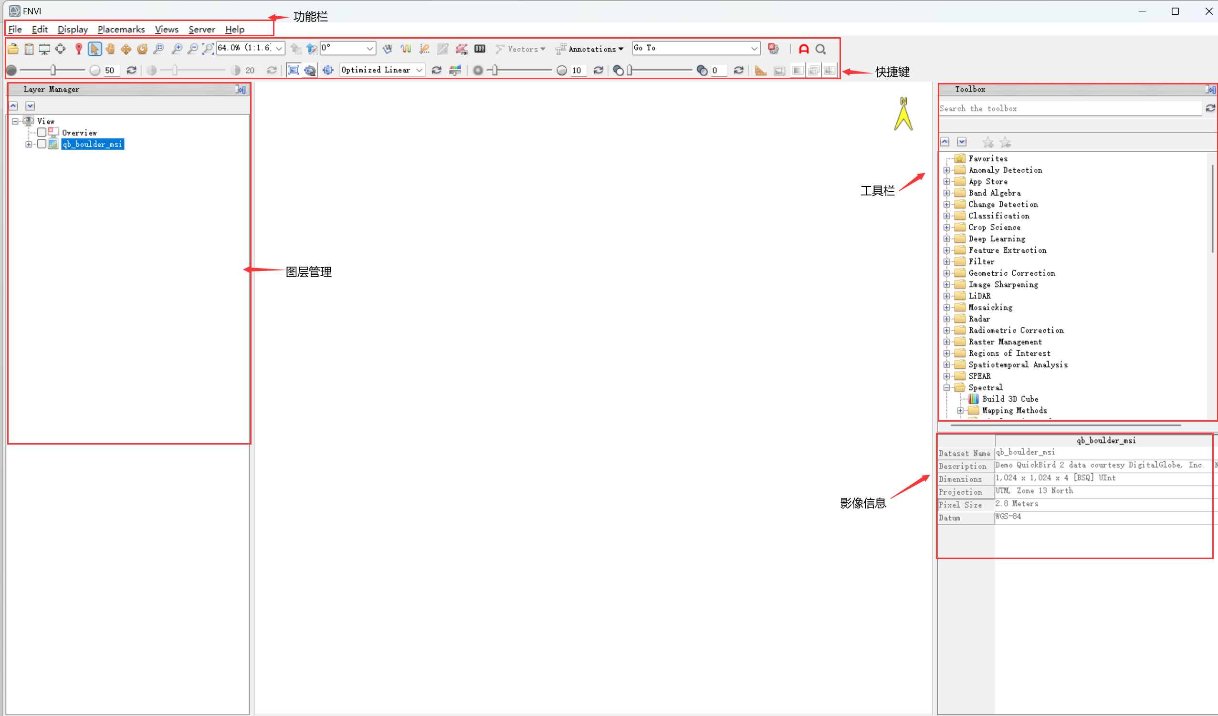
图1-1 ENVI界面介绍

二、常用功能

2.1自动配准
图像配准(Image Registration)就是将不同时间、不同传感器（成像设备）或不同条件下（天候、照度、摄像位置和角度等）获取的两幅或多幅图像进行匹配、叠加的过程。
使用 Image Registration Workflow 对两幅几何位置有偏差的影像进行配准。Image Registration Workflow，它是自动、准确、快速的影像配准工作流，将繁杂的参数设置步骤集成到统一的面板中，在少量或者无需人工干预的情况下能快速而准确的实现影像间的自动配准。
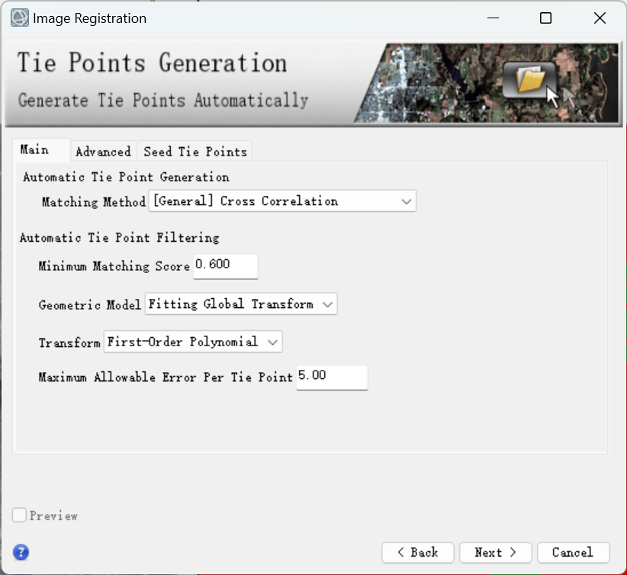
图1-2 图像自动配准工作台

2.2辐射定标
辐射定标是将图像的数字量化值（DN）转化为辐射亮度值或者反射率或者表面温度等物理量的处理过程。辐射定标参数一般存放在元数据文件中，ENVI 中的通用辐射定标工具（Radiometric Calibration）能自动从元数据文件中读取参数，从而完成辐射定标。
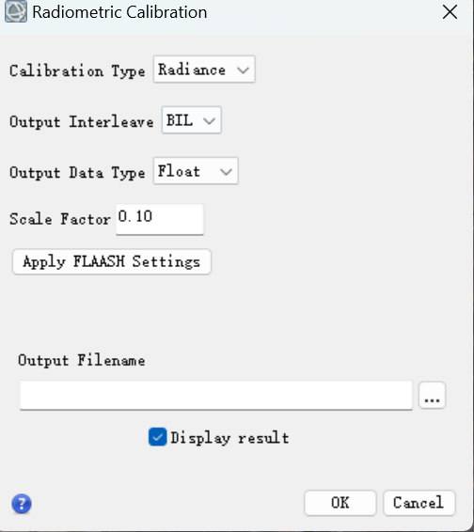
图1-3 辐射定标界面

2.3大气校正
大气校正的目的是消除大气和光照等因素对地物反射的影响，获得地物反射率、辐射率、地表温度等正式物理模型参数，包括消除大气中水蒸气、氧气、二氧化碳、甲烷和臭氧等对地物反射的影响；消除大气分子和气溶胶散射的影响。

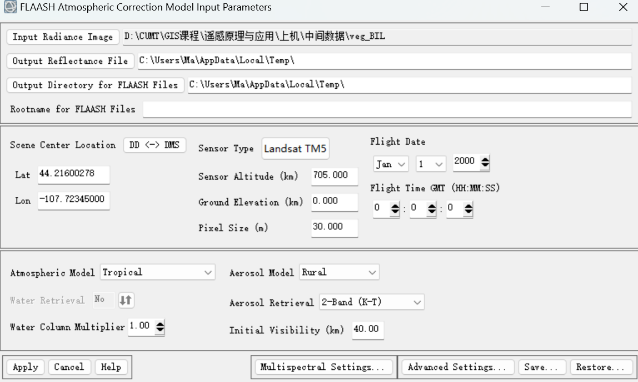
图1-4 大气校正界面

2.4 波段运算
BandMath工具能够方便的执行图像中各个波段的加、减、乘、除、三角函数、指数、对数等数学函数计算，也可以使用IDL编写的函数。BandMath工具使用函数都是基于IDL的数据组运算符。
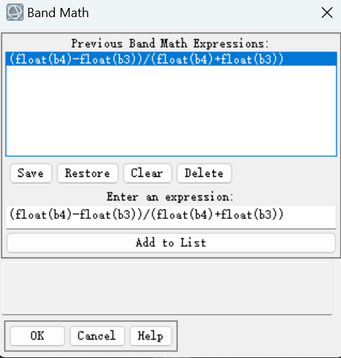
图1-5 波段运算界面
注意：需要对每个波段采取float，避免出现0值。

实验2：目视解译

一、实验目的
首先对遥感影像进行预处理，还原对应地物的真实信息，然后人工选取样本对地物类型进行判读，选择合适的分类方法，对遥感影像进行解译分类，最后评估分类的精度。

二、实验数据介绍
本实验采用ENVI中提供的影像，是一幅Landsat5 TM影像，信息如下图所示：
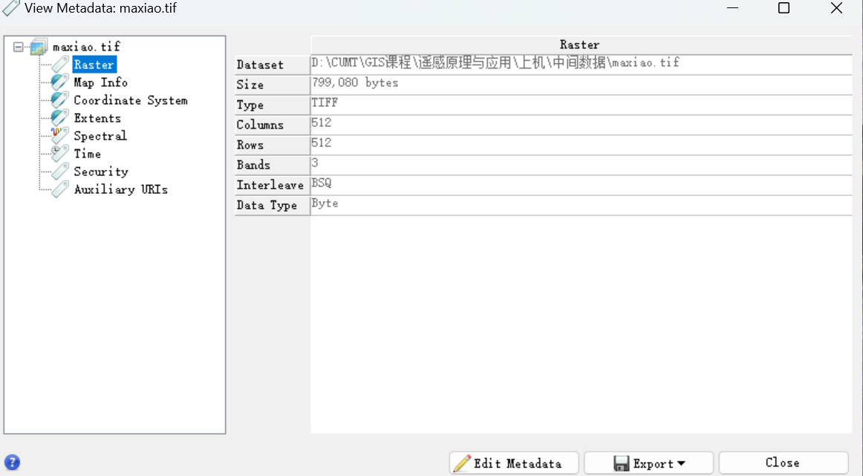
图2-1 影像信息

三、实验过程
实验流程图如下：
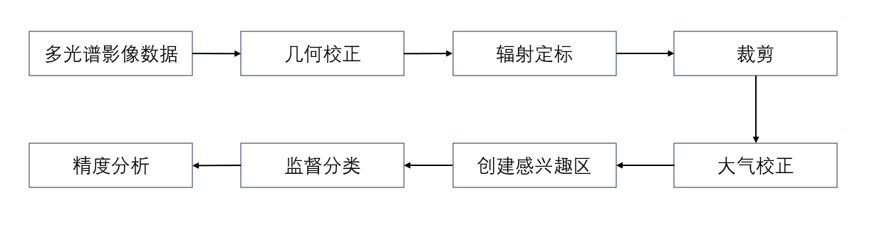
图2-2 实验流程图

手动创建两类感兴趣区，rock和veg两个类别，光谱曲线如图：

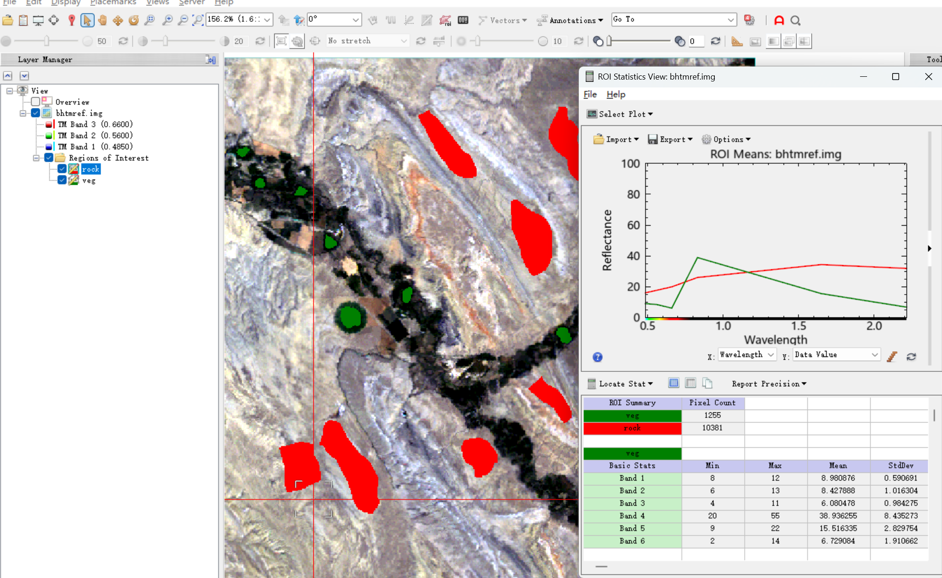
图2-3 圈画感兴趣区

对两类样本进行分离度检验结果如下：
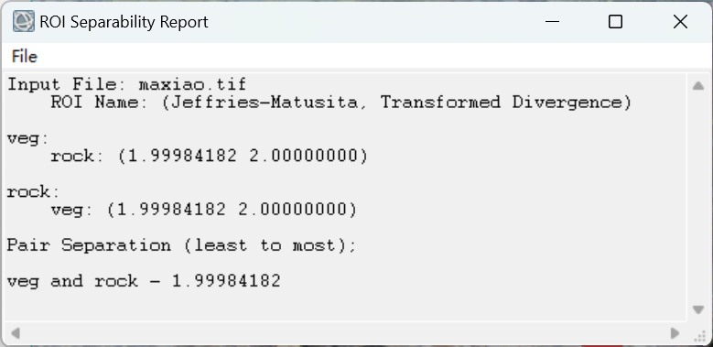
图2-4 分离度检验
采用支持向量机方法对图像进行分类，得到结果如下：
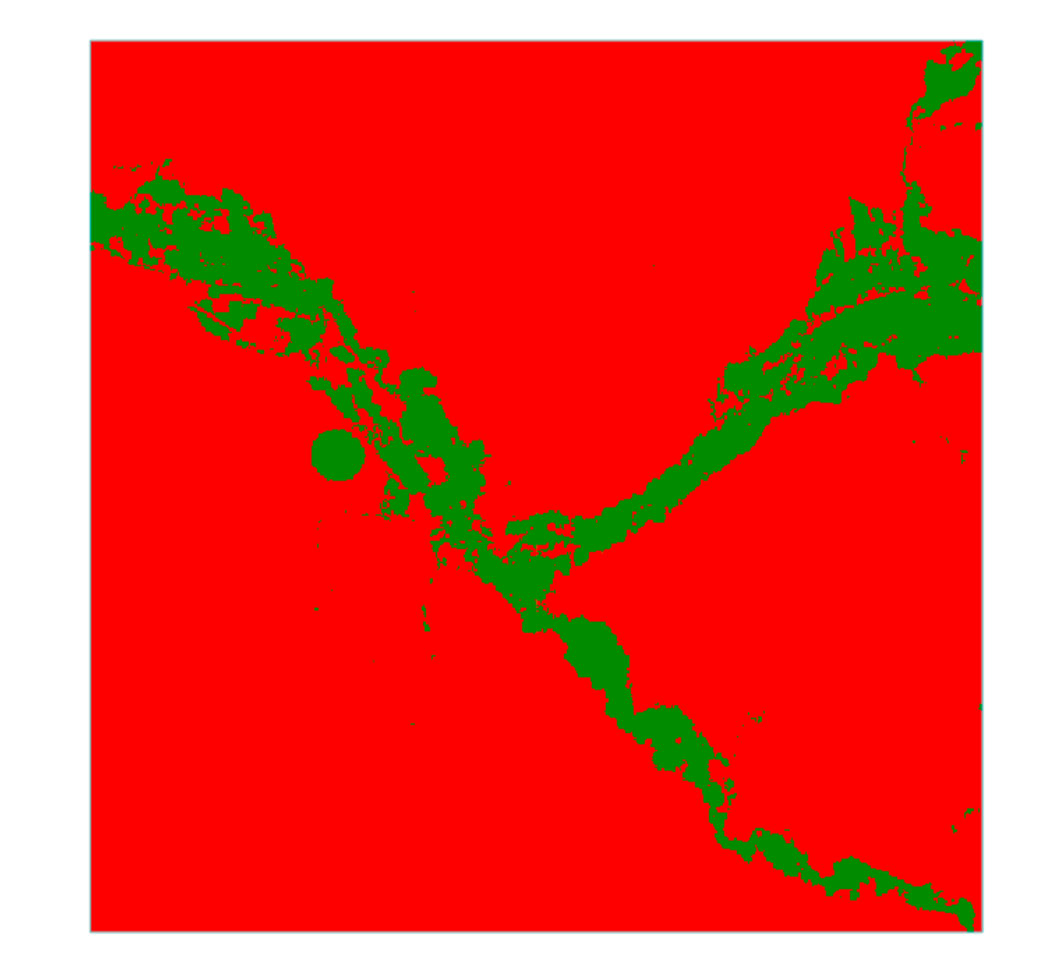
图2-5 分类结果
对分类结果进行评价，打开工具箱中的(Confusing Matrix Using Ground Truth ROIs)工具，在弹出的面板中选中监督分类后的影像数据，评估结果如下：
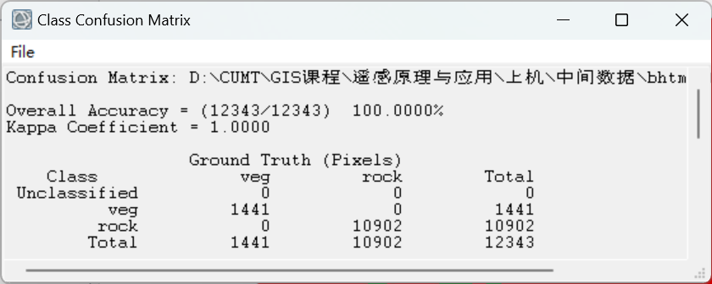
图2-6 精度评价

由于场景较为简单，区分类别只有两类，并且地物区别差异较大，所以分类结果较好。

四、实验体会
熟悉了ENVI的操作和处理遥感影像的基本流程，了解到了ENVI功能的强大，它能够在各个领域发挥自己遥感图像处理的能力。我在目视解译的基础上，完成了监督分类和精度评价的工作，熟悉了整体的遥感图像处理流程。对操作熟悉后也要清楚每一个步骤背后的遥感原理如几何校正，辐射校正等，了解每一步操作的意义，为自己建立整个遥感学科体系打下了坚实的理论基础。

